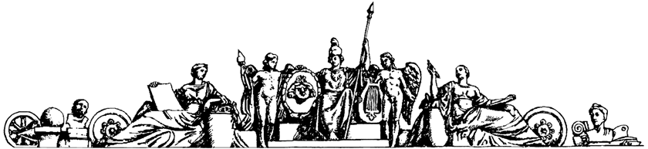

Министерство образования и науки Российской Федерации

Федеральное государственное бюджетное образовательное учреждение высшего образования

«Московский государственный технический университет имени Н.Э. Баумана

(национальный исследовательский университет)»

(МГТУ им. Н.Э. Баумана)

Кафедра «Космические аппараты и ракеты-носители»

Дисциплина «Основы автоматизированного проектирования»

Домашнее задание №1

**Вариант №4**

Студентка: Гусева Н. А.

Группа: СМ1-81

Преподаватель: Сдобников А.Н.

|  |  |  |
| --- | --- | --- |
| $$П\left[U_{T}\right]$$ | $$П\left[U_{N}\right]$$ | $$1,445\%$$ |
| $$-5,762193EAl$$ | $$-5,67891EAl$$ |

Москва, 2023 год.

Рабочая схема и распределение нагрузки

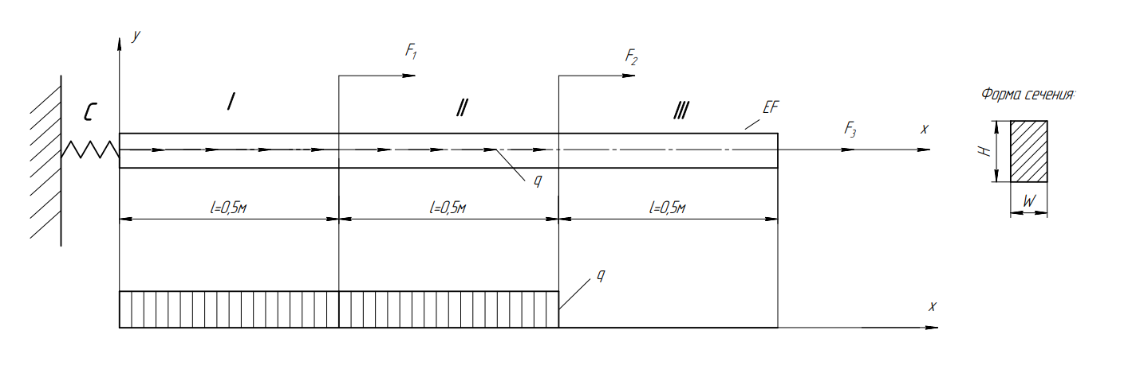

Исходные данные:

$\frac{Cl}{EA}=5$

$\frac{ql}{EA}=1$

$\frac{F_{1}}{EA}=0,09$

$\frac{F_{2}}{EA}=0,3$

$\frac{F_{3}}{EA}=0,7$

Материал: сталь

Для данной рабочей схемы необходимо:

Часть 1.

1. Сформулировать краевую задачу
2. Построить точное решение краевой задачи
3. Преобразовать краевую задачу в вариационный принцип
4. Получить решение энергетическим методом на линейной аппроксимации поля перемещений
5. Дать оценку погрешности по энергии между точным и приближенным решением

Часть 2.

1. Записать разрешающую систему уравнений Методом Конечных Элементов (МКЭ),  
   провести ее анализ и получить «вручную» решение для перемещений и напряжений
2. Выполнить расчет конструкции заданной с использованием MSC Patran_Nastran
3. Провести сравнительный анализ результатов, полученных методами, использованными в работе
4. Подготовить отчет по результатам проведенных исследований.

**Решение.**

Ведем систему координат:

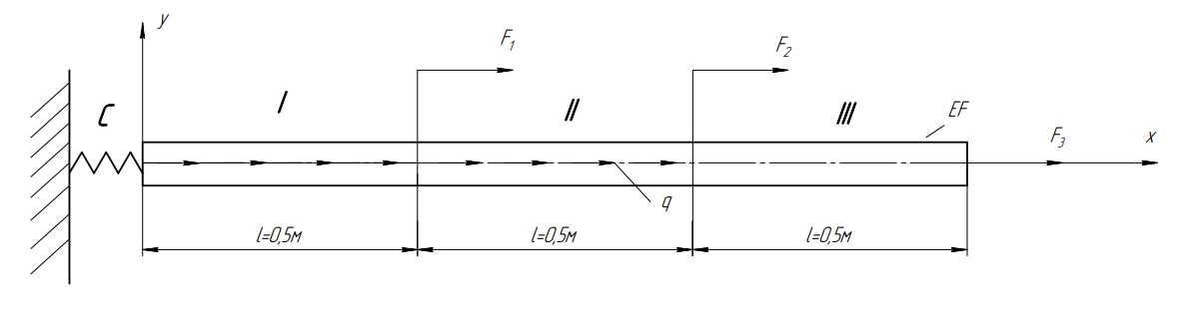

Запишем ДУ равновесия участков и условия на их границах:

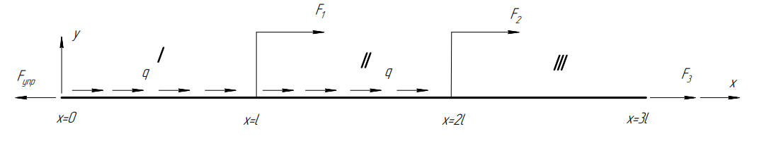

Введем обозначения $\frac{d\left( \right)}{dx}= {\left( \right)}^{'}; \frac{{d\left( \right)}^{2}}{{dx}^{2}}= {\left( \right)}^{'}'$

**Рассмотрим участок I: $0≤x≤l$**

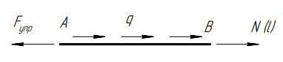

Дифференциальное уравнение равновесия:

$EAU_{I}^{''}\left(x\right)+q=0$ (1)

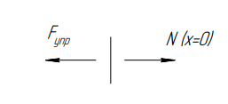Условия на границах участка:

x=0, т. А

$N\left(x=0\right)=EA\frac{ dU\left(0\right)}{dx}= EAU^{'}\left(0\right)$

Условие равновесия:

$EAU_{I}^{'}\left(0\right)-CU_{I}\left(0\right)=0$

$U_{I}^{'}\left(0\right)=\frac{CU_{I}\left(0\right)}{EA}$ (А)

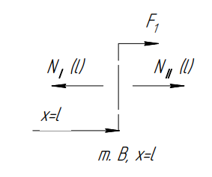В т. В, $x=l$

Условие равновесия: $-N_{I}\left(l\right)+F_{1}+N_{II}\left(l\right)=0$ (Б)

Так как $N_{I}\left(l\right)=EA\frac{ {dU}_{I}\left(l\right)}{dx}=EAU_{I}^{'}(l)$

$N_{II}\left(l\right)=EA\frac{ {dU}_{II}\left(l\right)}{dx}=EAU_{II}^{'}(l)$

То уравнение (Б) будет иметь вид:

$-EAU_{I}^{'}\left(l\right)+F_{1}+EAU_{II}^{'}\left(l\right)=0$

$U_{I}^{'}\left(l\right)= U_{II}^{'}\left(l\right)+\frac{F_{1}}{EA}$

Замечание: $U_{I}^{}\left(x\right)-функия перемещения точек на первом участке$

$$U_{II}^{}\left(x\right)-функия перемещения точек на втором участке$$

Таким образом, окончательно:

$EAU_{I}^{''}\left(x\right)+q=0$ (1a)

При $x=l:$ $\left\{\begin{aligned}U_{I}^{}\left(l\right)=U_{II}^{}\left(l\right) \\ U_{I}^{'}\left(l\right)=U_{II}^{'}\left(l\right)+\frac{F_{1}}{EA}\end{aligned}\right.$ (1б)

При $x=0:$ $U_{I}^{'}\left(0\right)=\frac{{CU}_{I}\left(0\right)}{EA}$ (1в)

**Рассмотрим участок II: $l≤x≤2l$**

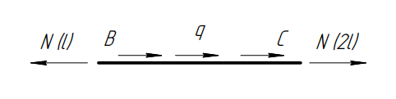

Дифференциальное уравнение равновесия:

$$EFU_{II}^{''}\left(x\right)+q=0, l≤x≤2l$$

В т. В, $x=l$

Условия стыковки по перемещениям II участка в т. В соответствуют условиям стыковки I участка в этой точке, то есть системе уравнений (1б):

$\left\{\begin{aligned}U_{I}^{}\left(l\right)=U_{II}^{}\left(l\right) \\ U_{I}^{'}\left(l\right)=U_{II}^{'}\left(l\right)+\frac{F_{1}}{EA}\end{aligned}\right.$ (1б)

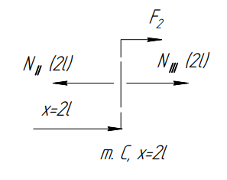

В т. С, при $x=2l$:

Условия равновесия: $-N_{II}\left(2l\right)+F2+N_{III}\left(2l\right)=0$ (В)

Так как $N_{II}\left(2l\right)=EA\frac{ {dU}_{II}\left(2l\right)}{dx}=EAU_{II}^{'}(2l)$

$N_{III}\left(2l\right)=EA\frac{ {dU}_{III}\left(2l\right)}{dx}=EAU_{III}^{'}(2l)$

То уравнение (В) будет иметь вид:

$-EAU_{II}^{'}(2l)+F_{2}+EAU_{III}^{'}(2l)=0$

$U_{II}^{'}\left(2l\right)= U_{III}^{'}\left(2l\right)+\frac{F_{2}}{EA}$

Замечание: $U_{II}^{}\left(x\right)-функия перемещения точек на втором участке$

$$U_{III}^{}\left(x\right)-функия перемещения точек на третьем участке$$

Таким образом, окончательно:

$U_{II}^{''}\left(x\right)+\frac{q}{EA}=0$ (2a)

При $x=2l:$ $\left\{\begin{aligned}U_{II}^{}\left(2l\right)=U_{III}^{}\left(2l\right) \\ U_{II}^{'}\left(2l\right)=U_{III}^{'}\left(2l\right)+\frac{F_{2}}{EA}\end{aligned}\right.$ (2б)

При $x=l:$ $\left\{\begin{aligned}U_{I}^{}\left(l\right)=U_{II}^{}\left(l\right) \\ U_{I}^{'}\left(l\right)=U_{II}^{'}\left(l\right)+\frac{F_{1}}{EA}\end{aligned}\right.$ (2в)

**Рассмотрим участок III: $2l≤x≤3l$**

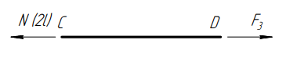

ДУ равновесия:

$$EFU_{III}^{''}\left(x\right)=0, 2l≤x≤3l$$

Условия стыковки по перемещениям III участка в т. C при $x=2l$ соответствуют условиям стыковки II участка в этой точке, то есть системе уравнений (2б):

$\left\{\begin{aligned}U_{II}^{}\left(2l\right)=U_{III}^{}\left(2l\right) \\ U_{II}^{'}\left(2l\right)=U_{III}^{'}\left(2l\right)+\frac{F_{2}}{EA}\end{aligned}\right.$

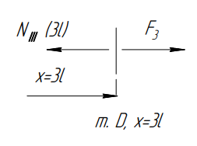

В т. D, при $x=3l$:

Условия равновесия:

$N_{III}\left(3l\right)-F_{3}=0 или EA\frac{ {dU}_{III}\left(3l\right)}{dx}-F_{3}=0$, следовательно:

$U_{III}^{'}\left(3l\right)= \frac{F_{3}}{EA}$

Таким образом, в результате приведенных рассуждений можно записать математическую формулировку краевой задачи для рассмотрения схемы:

$\left\{\begin{aligned}EAU_{I}^{''}\left(x\right)+q=0 \\ EAU_{II}^{''}\left(x\right)+q=0 \\ EAU_{III}^{''}\left(x\right)=0\end{aligned}\right.$ (3)

Граничные условия и условия стыковки:

$U_{I}^{'}\left(0\right)=\frac{{CU}_{I}\left(0\right)}{EA}$*-* граничное условие в точке A (3.1)

- условие стыковки по перемещениям (3.2)

- условие стыковки по усилиям (3.3)

- условие стыковки по перемещениям (3.4)

- условие стыковки по усилиям (3.5)

$U_{III}^{'}\left(3l\right)= \frac{F_{3}}{EA}$*-* граничное условие в точке D (3.6)

Данные формулы (3), (3.1) –(3.6) представляют собой математическую формулировку краевой задачи.

$U_{I}^{}\left(x\right)=-\frac{{qx}^{2}}{2EA}+C_{1}x+C_{2}$, $0≤x≤l$

$U_{II}^{}\left(x\right)=-\frac{{qx}^{2}}{2EA}+C_{3}x+C_{4}$*, $l≤x≤2l$*

$U_{III}^{}\left(x\right)=C_{5}x+C_{6}$*, $2l≤x≤3l$*

Константы $C_{1}, C_{2}, C_{3}, C_{4}, C_{5}, C_{6}$ находим из условий (3.1) –(3.6)

Из (3.6): $C_{5}=\frac{F_{3}}{EA}$ → $C_{5}=\frac{F_{3}}{EA}=0,7$

Из (3.5): $-\frac{{q∙2l}^{}}{EA}+C_{3}=C_{5}+\frac{F_{2}}{EA}$ → $C_{3}=C_{5}+\frac{F_{2}}{EA}+\frac{{q∙2l}^{}}{EA}=0,7+0,3+2=3$

Из (3.3): $-\frac{{q∙l}^{}}{EA}+C_{1}=-\frac{{q∙l}^{}}{EA}+C_{3}+\frac{F_{1}}{EA}$ → $C_{1}=C_{3}+\frac{F_{1}}{EA}=3+0,09=3,09$

Из (3.1): $C_{1}=\frac{С}{EA}∙C_{2}$ → $C_{2}=\frac{EA}{С}∙C_{1}=\frac{C_{1}∙l}{5}=\frac{3,09∙l}{5}=0,618∙l$

Из (3.2): $-\frac{{q∙\left(l\right)}^{2}}{2EA}+C_{1}∙l + C_{2}=-\frac{{q∙\left(l\right)}^{2}}{2EA}+C_{3}∙l+C_{4}$ →

→ $C_{4}=C_{1}∙l+C_{2}-C_{3}∙l=3,09∙l+0,618∙l-3∙l=0,708∙l$

Из (3.4): $-\frac{{q∙\left(2l\right)}^{2}}{2EA}+C_{3}∙2l + C_{4}=C_{5}∙2l+C_{6}$ →

→ $C_{6}=-\frac{{q∙\left(2l\right)}^{2}}{2EA}+C_{3}∙2l + C_{4}-C_{5}∙2l=-2l+3∙2l+0,708l-0,7∙2l=3,308∙l$

Таким образом:

$C_{1}=3,09$

$С_{2}=0,618∙l$

$С_{3}=3$

$C_{4}= 0,708∙l$

$C_{5}=0,7$

$C_{6}=3,308∙l$

$U_{I}^{}\left(x\right)=-\frac{{qx}^{2}}{2EA}+3,09x+0,618∙l$, $0≤x≤l$

$U_{II}^{}\left(x\right)=-\frac{{qx}^{2}}{2EA}+3x+ 0,708∙l$*, $l≤x≤2l$*

$U_{III}^{}\left(x\right)=0,7 x+3,308∙l$*, $2l≤x≤3l$*

При условии, что $\frac{ql}{EA}=1$, получим:

$U_{I}^{}\left(x\right)=-\frac{x^{2}}{2l}+3,09x+0,618∙l$, $0≤x≤l$

$U_{II}^{}\left(x\right)=-\frac{x^{2}}{2l}+3x+ 0,708∙l$*, $l≤x≤2l$*

$U_{III}^{}\left(x\right)=0,7 x+3,308∙l$*, $2l≤x≤3l$*

Следствие из закона Гука:

$N\left(x\right)=EA\frac{dU(x)}{dx}=EAU'\left(x\right)$

$σ\left(x\right)=\frac{N\left(x\right)}{F}=EU'\left(x\right)$

$σ_{I}^{}\left(x\right)=-\frac{{Ex}^{}}{l}+3,09E$, $0≤x≤l$

$σ_{II}^{}\left(x\right)=-\frac{{Ex}^{}}{l}+3E$*, $l≤x≤2l$*

$σ_{III}^{}\left(x\right)=0,7E$*, $2l≤x≤3l$*

# **2. Построение эпюры перемещений и внутренних сил.**

Найдем значения перемещений и внутренних сил на границах участков.

$U_{I}^{}\left(0\right)=0,618∙l$,

$U_{I}^{}\left(0,5l\right)=2,038∙l$

$U_{I}^{}\left(l\right)=U_{II}^{}\left(l\right)=3,208∙l$

$$U_{II}^{}\left(1,5l\right)=4,083∙l$$

$U_{II}^{}\left(2l\right)=U_{III}^{}\left(2l\right)=4,708∙l$

$$U_{III}^{}\left(3l\right)=5,408∙l$$

$$N_{I}^{}\left(0\right)=3,09EA$$

$$N_{I}^{}\left(l\right)=2,09EA$$

$$N_{II}^{}\left(l\right)=2EA$$

$$N_{II}^{}\left(2l\right)=1EA$$

$$N_{III}^{}\left(2l\right)=0,7EA$$

$$N_{III}^{}\left(3l\right)=0,7EA$$

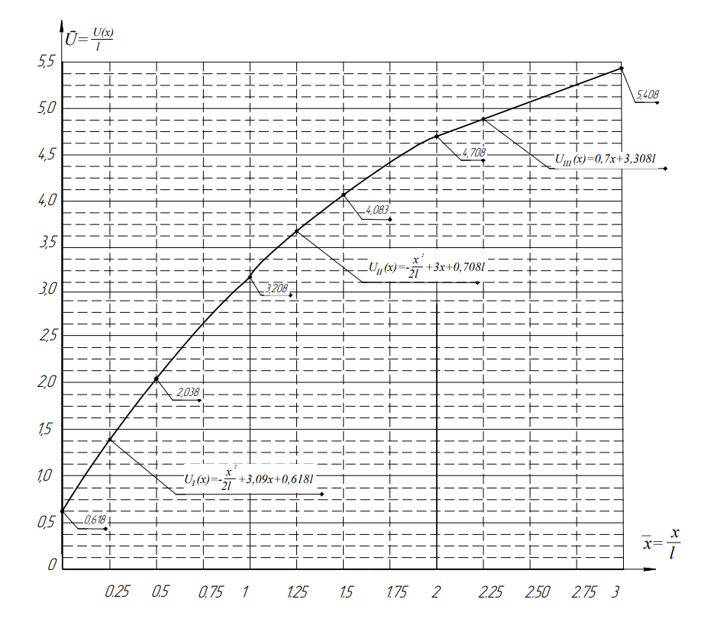

Рис.1. Эпюра перемещений.

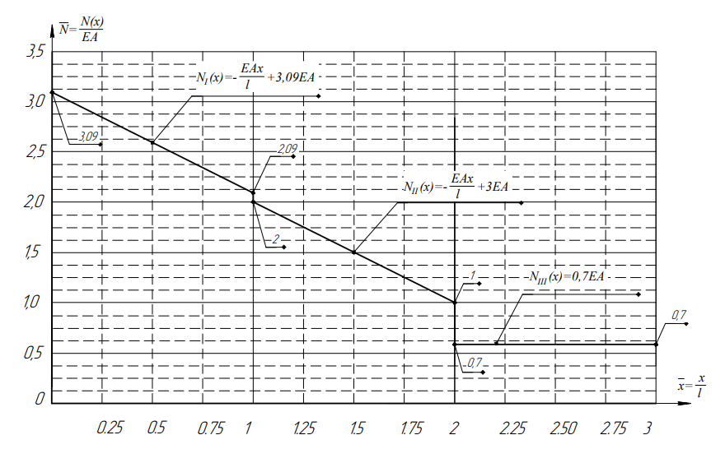

Рис.2. Эпюра внутренних сил.

# **3. Решение энергетическим методом**

**3.1 Составим алгоритм решения:**

1. Сформулировать краевую задачу;
2. Преобразовать ее в вариационную задачу;
3. Получить решения энергетическим методом на кусочно-линейной аппроксимации;
4. Дать оценку погрешности по энергетическому методу между точным и приближенным решениями.

**3.2 Решение:**

Преобразуем задачу в вариационную. Для этого запишем условия равенства нулю невязок дифференциальных уравнений краевой задачи.

$$\int_{0}^{l}{\left(EAU_{I}^{''}\left(x\right)+q\right)δU_{I}\left(x\right)dx}+\int_{l}^{2l}{\left(EAU_{II}^{''}\left(x\right)+q\right)}δU_{II}\left(x\right)dx+\int_{2l}^{3l}{EAU_{III}^{''}\left(x\right)}δU_{III}\left(x\right)dx=0$$

$$\int_{0}^{l}{EAU_{I}^{''}\left(x\right)}δU_{I}\left(x\right)dx+\int_{l}^{2l}{EAU_{II}^{''}\left(x\right)}δU_{II}\left(x\right)dx+\int_{2l}^{3l}{EAU_{III}^{''}\left(x\right)}δU_{III}\left(x\right)dx+ \\ +\int_{0}^{l}{q∙{δU}_{I}\left(x\right)dx}+\int_{l}^{2l}{q∙{δU}_{II}\left(x\right)dx=0} (1*)$$

Преобразуем первые три слагаемых по отдельности:

$$(1): \int_{0}^{l}{EAU_{I}^{''}\left(x\right)}δU_{I}\left(x\right)dx=\int_{0}^{l}{EA}δU_{I}\left(x\right)dU_{I}^{'}=EA∙δU_{I}\left(x\right){\left.U_{I}^{'}\left(x\right)\right|}_{0}^{l}-\int_{0}^{l}{EA}U_{I}^{'}\left(x\right)δU_{I}^{'}\left(x\right)dx$$

$$(2): \int_{l}^{2l}{EAU_{II}^{''}\left(x\right)}δU_{II}\left(x\right)dx=\int_{l}^{2l}{EA}δU_{II}\left(x\right)dU_{II}^{'}=EA∙δU_{II}\left(x\right){\left.U_{II}^{'}\left(x\right)\right|}_{l}^{2l}-\int_{l}^{2l}{EA}U_{II}^{'}\left(x\right)δU_{II}^{'}\left(x\right)dx$$

$$\left(3\right):\int_{2l}^{3l}{EAU_{III}^{''}\left(x\right)}δU_{III}\left(x\right)dx=\int_{2l}^{3l}{EA}δU_{III}\left(x\right)dU_{III}^{'}=EA∙δU_{III}\left(x\right){\left.U_{III}^{'}\left(x\right)\right|}_{2l}^{3l}-\int_{2l}^{3l}{EA}U_{III}^{'}\left(x\right)δU_{III}^{'}\left(x\right)dx$$

Подставим преобразования 1, 2, 3 в исходное уравнение (1*), преобразуем его с учетом условий: $U_{I}\left(l\right)=U_{II}\left(l\right), { δU}_{I}\left(l\right)=δU_{II}\left(l\right), U_{II}\left(2l\right)=U_{III}\left(2l\right), {δU}_{II}\left(2l\right)=δU_{III}\left(2l\right).$

$$EA∙δU_{I}\left(x\right){\left.U_{I}^{'}\left(x\right)\right|}_{0}^{l}-\int_{0}^{l}{EA}U_{I}^{'}\left(x\right)δU_{I}^{'}\left(x\right)dx+EA∙δU_{II}\left(x\right){\left.U_{II}^{'}\left(x\right)\right|}_{l}^{2l}-\int_{l}^{2l}{EA}U_{II}^{'}\left(x\right)δU_{II}^{'}\left(x\right)dx+$$

$$+EA∙δU_{III}\left(x\right){\left.U_{III}^{'}\left(x\right)\right|}_{2l}^{3l}-\int_{2l}^{3l}{EA}U_{III}^{'}\left(x\right)δU_{III}^{'}\left(x\right)dx+\int_{0}^{l}{q∙{δU}_{I}\left(x\right)dx}+\int_{l}^{2l}{q∙{δU}_{II}\left(x\right)dx=0}$$

$$EA∙δU_{I}\left(l\right)U_{I}^{'}\left(l\right)-EA∙δU_{I}\left(0\right)U_{I}^{'}\left(0\right)-\int_{0}^{l}{EA}U_{I}^{'}\left(x\right)δU_{I}^{'}\left(x\right)dx+EA∙δU_{II}\left(2l\right)U_{II}^{'}\left(2l\right)-$$

$$EA∙δU_{II}\left(l\right)U_{II}^{'}\left(l\right)-\int_{l}^{2l}{EA}U_{II}^{'}\left(x\right)δU_{II}^{'}\left(x\right)dx+EA∙δU_{III}\left(3l\right)U_{III}^{'}\left(3l\right)-EA∙δU_{III}\left(2l\right)U_{III}^{'}\left(2l\right)- \\ -\int_{2l}^{3l}{EA}U_{III}^{'}\left(x\right)δU_{III}^{'}\left(x\right)dx+\int_{0}^{l}{q∙{δU}_{I}\left(x\right)dx}+\int_{l}^{2l}{q∙{δU}_{II}\left(x\right)dx=0}$$

$$\left(EAU_{I}^{'}\left(l\right)-EAU_{II}^{'}\left(l\right)\right)δU_{I}\left(l\right)-EA∙U_{I}^{'}\left(0\right)δU_{I}\left(0\right)-\int_{0}^{l}{EA}U_{I}^{'}\left(x\right)δU_{I}^{'}\left(x\right)dx+ \\ +\left(EAU_{II}^{'}\left(2l\right)-EAU_{III}^{'}\left(2l\right)\right)δU_{II}\left(2l\right)-\int_{l}^{2l}{EA}U_{II}^{'}\left(x\right)δU_{II}^{'}\left(x\right)dx+$$

$$EA∙δU_{III}\left(3l\right)U_{III}^{'}\left(3l\right)-\int_{2l}^{3l}{EA}U_{III}^{'}\left(x\right)δU_{III}^{'}\left(x\right)dx+\int_{0}^{l}{q∙{δU}_{I}\left(x\right)dx}+\int_{l}^{2l}{q∙{δU}_{II}\left(x\right)dx=0}$$

Применим граничные условия из формулировки краевой задачи.

$$EAU_{1}^{'}\left(0\right)=CU_{1}\left(0\right); EAU_{1}^{'}\left(l\right)=F_{1}+EAU_{2}^{'}\left(l\right); EAU_{2}^{'}\left(2l\right)=F_{2}+EAU_{3}^{'}\left(2l\right); EAU_{3}^{'}\left(3l\right)=F_{3}$$

Тогда:

$$F_{1}δU_{I}\left(l\right)-CU_{1}\left(0\right)δU_{I}\left(0\right)-\int_{0}^{l}{EA}U_{I}^{'}\left(x\right)δU_{I}^{'}\left(x\right)dx+F_{2}δU_{II}\left(2l\right)-\int_{l}^{2l}{EA}U_{II}^{'}\left(x\right)δU_{II}^{'}\left(x\right)dx+F_{3} \\ δU_{III}\left(3l\right)-\int_{2l}^{3l}{EA}U_{III}^{'}\left(x\right)δU_{III}^{'}\left(x\right)dx+\int_{0}^{l}{q∙{δU}_{I}\left(x\right)dx}+\int_{l}^{2l}{q∙{δU}_{II}\left(x\right)dx=0}$$

Умножим обе части на (-1):

$$\int_{0}^{l}{EA}U_{I}^{'}\left(x\right)δU_{I}^{'}\left(x\right)dx+\int_{l}^{2l}{EA}U_{II}^{'}\left(x\right)δU_{II}^{'}\left(x\right)dx+\int_{2l}^{3l}{EA}U_{III}^{'}\left(x\right)δU_{III}^{'}\left(x\right)dx-\int_{0}^{l}{q∙{δU}_{I}\left(x\right)dx}- \\ -\int_{l}^{2l}{q∙{δU}_{II}\left(x\right)dx}-F_{1}δU_{I}\left(l\right)-F_{2}δU_{II}\left(2l\right)-F_{3}∙δU_{III}\left(3l\right)+CU_{1}\left(0\right)δU_{I}\left(0\right)=0$$

Преобразуем это выражение, вынося знак вариации за скобку с использованием правил варьирования:

$$δ\left[\frac{1}{2}\int_{0}^{l}{EA∙{U_{I}^{'}\left(x\right)}^{2}}dx+\frac{1}{2}\int_{l}^{2l}{EA∙{U_{II}^{'}\left(x\right)}^{2}}dx+\frac{1}{2}\int_{2l}^{3l}{EA∙{U_{III}^{'}\left(x\right)}^{2}}dx-\int_{0}^{l}{q∙U_{I}\left(x\right)dx}-\int_{l}^{2l}{q∙U_{II}\left(x\right)dx}+\frac{1}{2}C{U_{I}\left(0\right)}^{2}-F_{1}∙U_{I}\left(l\right)-F_{2}∙U_{II}\left(2l\right)-F_{3}∙U_{III}\left(3l\right)\right]=0$$

Тогда функционал имеет вид:

$$П\left[U_{I}, U_{II}, U_{III}\right]=\frac{1}{2}\int_{0}^{l}{EA∙{U_{I}^{'}\left(x\right)}^{2}}dx+\frac{1}{2}\int_{l}^{2l}{EA∙{U_{II}^{'}\left(x\right)}^{2}}dx+\frac{1}{2}\int_{2l}^{3l}{EA∙{U_{III}^{'}\left(x\right)}^{2}}dx- \\ -\int_{0}^{l}{q∙U_{I}\left(x\right)dx}-\int_{l}^{2l}{q∙U_{II}(x)dx}+\frac{1}{2}C{U_{I}\left(0\right)}^{2}-F_{1}∙U_{I}\left(l\right)-F_{2}∙U_{II}\left(2l\right)-F_{3}∙U_{III}\left(3l\right)$$

Условия стационарности функционала: $δП\left[U_{I}, U_{II}, U_{III}\right]=0$

Это есть формулировка слабого вариационного принципа Лагранжа, который гласит, что функционал полной потенциальной энергии принимает экстремальное значение (минимум) на точном решении краевой задачи.

Используем этот принцип, задавая решения в виде кусочно-линейных функций.

**Аппроксимация поля перемещений.**

**Первый участок:**

$$U_{I}\left(x\right)=U_{0}+\frac{U_{1}-U_{0}}{l}x, 0≤x≤l$$

где $U_{1}=U_{I}\left(l\right)$, $U_{0}=U_{I}(0)$.

**Второй участок:**

Введем новую систему координат $O\hat{x}$ с началом в $x=l$.

Тогда: $x=l+\hat{x}, dx=d\hat{x}$

$x=l=>\hat{x}=0$;

$x=2l=>\hat{x}=l$; $\frac{dU}{dx}=\frac{dU}{d\hat{x}}\frac{d\hat{x}}{dx}=\frac{dU}{dx}$

$$U_{II}\left(x\right)=U_{1}+\frac{U_{2}-U_{1}}{l}\hat{x}, 0≤\hat{x}≤l$$

где $U_{2}=U_{II}\left(2l\right)$.

**Третий участок:**

Новая система координат $O\tilde{x}$ с началом в $x=2l$.

Тогда: $x=2l+\tilde{x}, dx=d\tilde{x}$

$x=2l=>\tilde{x}=0$;

$x=3l=>\tilde{x}=l$; $\frac{dU}{dx}=\frac{dU}{d\tilde{x}}\frac{d\tilde{x}}{dx}=\frac{dU}{dx}$

$$U_{III}\left(x\right)=U_{2}+\frac{U_{3}-U_{2}}{l}\tilde{x}, 0≤\tilde{x} ≤l$$

где $U_{3}=U_{III}\left(3l\right)$.

С учетом этих введений функционал примет вид:

$$П\left[U_{I}, U_{II}, U_{III}\right]=\frac{1}{2}\int_{0}^{l}{EA∙{U_{I}^{'}\left(x\right)}^{2}}dx+\frac{1}{2}\int_{0}^{l}{EA∙{U_{II}^{'}\left(\hat{x}\right)}^{2}}d\hat{x}+\frac{1}{2}\int_{0}^{l}{EA∙{U_{III}^{'}\left(\tilde{x}\right)}^{2}}d\tilde{x}-\int_{0}^{l}{q∙U_{I}(x)dx}-\int_{0}^{l}{q∙U_{II}(\hat{x})dx}+\frac{1}{2}C∙U_{0}^{2}-F_{1}∙U_{1}-F_{2}∙U_{2}-F_{3}∙U_{3}$$

Определим $U_{I}^{'}\left(x\right), U_{II}^{'}\left(\hat{x}\right), U_{III}^{'}\left(\tilde{x}\right)$:

$$U_{I}^{'}\left(x\right)=\frac{U_{1}-U_{0}}{l}, U_{II}^{'}\left(\hat{x}\right)=\frac{U_{2}-U_{1}}{l}, U_{III}^{'}\left(\tilde{x}\right)=\frac{U_{3}-U_{2}}{l}$$

Тогда

$$П\left[U_{0}, U_{1}, U_{2}, U_{3}\right]=\frac{1}{2}\int_{0}^{l}{EA∙{\left(\frac{U_{1}-U_{0}}{l}\right)}^{2}}dx+\frac{1}{2}\int_{0}^{l}{EA∙{\left(\frac{U_{2}-U_{1}}{l}\right)}^{2}}dx+\frac{1}{2}\int_{0}^{l}{EA∙{\left(\frac{U_{3}-U_{2}}{l}\right)}^{2}}dx- \\ -\int_{0}^{l}{q\left(U_{0}+\frac{U_{1}-U_{0}}{l}x\right)dx}-\int_{0}^{l}{q\left(U_{1}+\frac{U_{2}-U_{1}}{l}\hat{x}\right)d\hat{x}}+\frac{1}{2}C∙U_{0}^{2}-F_{1}∙U_{1}-F_{2}∙U_{2}-F_{3}∙U_{3}$$

$$П\left[U_{0}, U_{1}, U_{2}, U_{3}\right]=\frac{1}{2}EA\left[\frac{{\left(U_{1}-U_{0}\right)}^{2}}{l}+\frac{{\left(U_{2}-U_{1}\right)}^{2}}{l}+\frac{{\left(U_{3}-U_{2}\right)}^{2}}{l}\right]- \\ -q\left({ U}_{0}l+U_{1}l+\frac{U_{1}-U_{0}}{l}\frac{l^{2}}{2}+\frac{U_{2}-U_{1}}{l}\frac{l^{2}}{2}\right)+\frac{1}{2}C∙U_{0}^{2}-F_{1}∙U_{1}-F_{2}∙U_{2}-F_{3}∙U_{3}$$

Определим $U_{0}, U_{1}, U_{2}, U_{3}$ из условия минимума функционала $П\left[U_{0}, U_{1}, U_{2}, U_{3}\right]$

$$\left\{\begin{aligned}\frac{∂П}{∂U_{0}}=0 \\ \frac{∂П}{∂U_{1}}=0 \\ \frac{∂П}{∂U_{2}}=0 \\ \frac{∂П}{∂U_{3}}=0\end{aligned}\right.$$

$$\left\{\begin{aligned}\frac{∂П}{∂U_{0}}=0 <=>-EA∙\frac{\left(U_{1}-U_{0}\right)}{l}+СU_{0}-\frac{ql}{2}=0 \\ \frac{∂П}{∂U_{1}}=0 <=> EA∙\frac{\left(U_{1}-U_{0}\right)}{l}-EA∙\frac{\left(U_{2}-U_{1}\right)}{l}-ql-F_{1}=0 \\ \frac{∂П}{∂U_{2}}=0 <=> EA∙\frac{\left(U_{2}-U_{1}\right)}{l}-EA∙\frac{\left(U_{3}-U_{2}\right)}{l}-\frac{ql}{2}-F_{2}=0 \\ \frac{∂П}{∂U_{3}}=0 <=> EA∙\frac{\left(U_{3}-U_{2}\right)}{l}-F_{3}=0\end{aligned}\right.$$

Решение системы:

Из четвертого уравнения имеем:

$$EA\frac{\left(U_{3}-U_{2}\right)}{l}=F_{3} (*)$$

Из третьего:

$$EA\frac{\left(U_{2}-U_{1}\right)}{l}=F_{2}+F_{3}+\frac{ql}{2} (**)$$

Из второго:

$$EA∙\frac{\left(U_{1}-U_{0}\right)}{l}=F_{1}+F_{2}+F_{3}+\frac{3ql}{2} (***)$$

Из первого:

$$СU_{0}=F_{1}+F_{2}+F_{3}+2ql$$

$$U_{0}=\frac{F_{1}}{C}+\frac{F_{2}}{C}+\frac{F_{3}}{C}+\frac{2ql}{C}$$

Подставляя исходные данные $(F_{1}=0,09EA; F_{2}=0,3EA; F_{3}=0,7EA;C=\frac{5EA}{l};ql=EA)$, получим:

$$U_{0}=0,018l+0,06l+0,14l+0,4l=0,618l$$

Подставим найденное значение в $(***)$

$$\frac{\left(U_{1}-U_{0}\right)}{l}=2,59 <=> U_{1}=3,208l$$

Из $(**)$ будем иметь:

$$\frac{\left(U_{2}-U_{1}\right)}{l}=1,5 <=> U_{2}=4,708l$$

Из $(*)$:

$$\frac{\left(U_{3}-U_{2}\right)}{l}=0,7 <=> U_{3}=5,408l$$

Подставим полученные значения в приближенные решения:

Первый участок

$$U_{I}\left(x\right)=0,618l+2,59x, 0≤x≤l$$

Второй участок:

$$U_{II}\left(x\right)=3,208l+1,5\hat{x}, 0≤\hat{x}≤l$$

Третий участок:

$$U_{III}\left(x\right)=4,708l+0,7\tilde{x}, 0≤\tilde{x} ≤l$$

Внутренние усилия:

$$N_{I}\left(x\right)=EAU_{I}^{'}\left(x\right)=2,59EA$$

$$N_{II}\left(x\right)=EAU_{II}^{'}\left(x\right)=1,5EA$$

$$N_{III}\left(x\right)=EAU_{III}^{'}\left(x\right)=0,7EA$$

Перепишем полученные уравнения в общей системе координат.

$$U_{I}\left(x\right)=2,59x+0,618l, 0≤x≤l$$

$$U_{II}\left(x\right)=1,5x+1,708l, l≤x≤2l$$

$$U_{III}\left(x\right)=0,7x+3,308l, 2l≤x≤3l$$

Так как дифференциалы от переменной одинаковы $dx=d\hat{x}=d\tilde{x}$, то внутренние усилия остаются без изменений:

$$N_{I}\left(x\right)=2,59EA$$

$$N_{II}\left(x\right)=1,5EA$$

$$N_{III}\left(x\right)=0,7EA$$

Приведем рисунки со сравнением графиков полученного приближенного решения и точного. Штриховыми линиями показаны результаты приближенного решения для наглядности сравнения.  
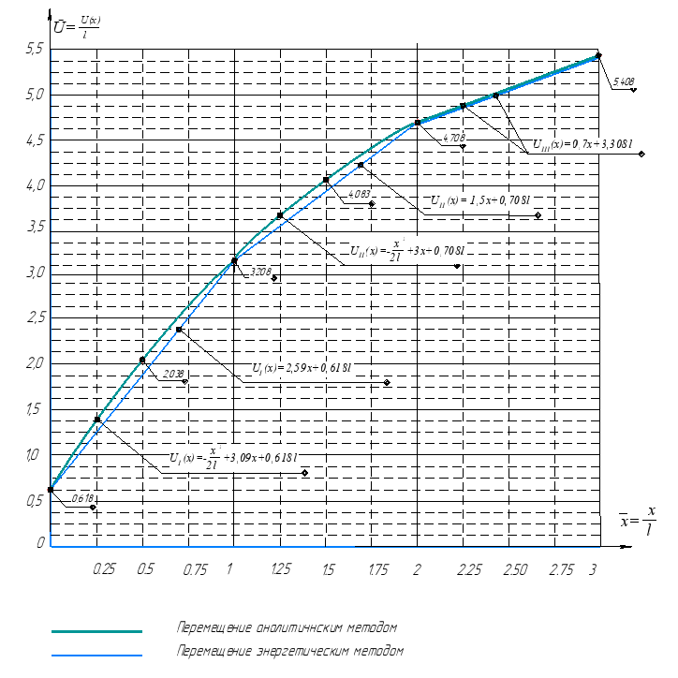

Рис. 3. Графики перемещений точного и приближенного методов.

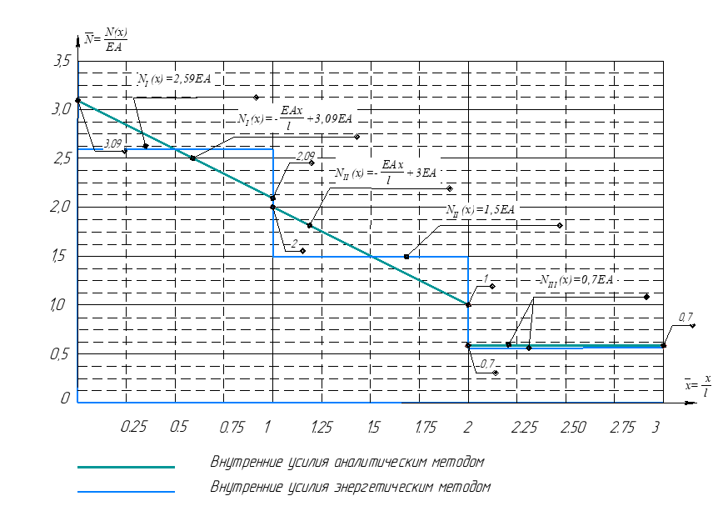

Рис. 4 График внутренний усилий.

Дадим оценку погрешности по энергетическому методу между точным и приближенным решениями.

Оценка точности решения по энергии.

Для оценки необходимо определить значения функционала на точном и приближенном решениях и затем посчитать относительную погрешность между этими значениями.

Найдем значение функционала на приближенном решении, полученной на кусочно-линейной аппроксимации.

Обозначим совокупность значений $U_{0}, U_{1}, U_{2}, U_{3}$ как $U_{N}$.

$$П\left[U_{N}\right]=\frac{1}{2}EA\left[\frac{{\left(U_{1}-U_{0}\right)}^{2}}{l}+\frac{{\left(U_{2}-U_{1}\right)}^{2}}{l}+\frac{{\left(U_{3}-U_{2}\right)}^{2}}{l}\right]- \\ -q\left({ U}_{0}l+U_{1}l+\frac{U_{1}-U_{0}}{l}\frac{l^{2}}{2}+\frac{U_{2}-U_{1}}{l}\frac{l^{2}}{2}\right)+\frac{1}{2}C∙U_{0}^{2}-F_{1}∙U_{1}-F_{2}∙U_{2}-F_{3}∙U_{3}$$

Подставим $U_{0}=0,618l; U_{1}=3,208l; U_{2}=4,708l; U_{3}=5,408l$ и значения внешних нагрузок.

$$П\left[U_{N}\right]=\frac{1}{2}EA\left[\frac{6,7081l^{2}}{l}+\frac{2,25l^{2}}{l}+\frac{0,49l^{2}}{l}\right]- \\ -EA\left(0,618l+3,208l+1,295+0,75\right)+0,95481EAl-0,28872EAl-1,4124EAl-3,7856EAl$$

$$П\left[U_{N}\right]=-5,67891EAl$$

Определим значение функционала на точном решении, полученном в первой части ДЗ.

$U_{I}^{}\left(x\right)=-\frac{{qx}^{2}}{2EA}+3,09x+0,618∙l$, $0≤x≤l$

$U_{II}^{}\left(x\right)=-\frac{{qx}^{2}}{2EA}+3x+ 0,708∙l$*, $l≤x≤2l$*

$U_{III}^{}\left(x\right)=0,7 x+3,308∙l$*, $2l≤x≤3l$*

Обозначим эту совокупность решений как $U_{T}$.

$$П\left[U_{I}, U_{II}, U_{III}\right]=\frac{1}{2}\int_{0}^{l}{EA∙{U_{I}^{'}\left(x\right)}^{2}}dx+\frac{1}{2}\int_{l}^{2l}{EA∙{U_{II}^{'}\left(x\right)}^{2}}dx+\frac{1}{2}\int_{2l}^{3l}{EA∙{U_{III}^{'}\left(x\right)}^{2}}dx- \\ -\int_{0}^{l}{q∙U_{I}(x)dx}-\int_{l}^{2l}{q∙U_{II}(x)dx}+\frac{1}{2}C{U_{I}\left(0\right)}^{2}-F_{1}∙U_{I}\left(l\right)-F_{2}∙U_{II}\left(2l\right)-F_{3}∙U_{III}\left(3l\right)$$

$$U_{I}^{'}\left(x\right)=-\frac{{qx}^{}}{EA}+3,09; U_{II}^{'}\left(x\right)=-\frac{{qx}^{}}{EA}+3; U_{III}^{'}\left(x\right)=0,7;$$ $U_{I}\left(0\right)=0,618∙l ; U_{I}\left(l\right)=3,208∙l;$ $U_{II}\left(2l\right)=4,708∙l; U_{III}\left(3l\right)=5,408∙l$

$$П\left[U_{I}, U_{II}, U_{III}\right]=\frac{1}{2}\int_{0}^{l}{EA∙{\left(-\frac{{qx}^{}}{EA}+3,09\right)}^{2}}dx+\frac{1}{2}\int_{l}^{2l}{EA∙{\left(-\frac{{qx}^{}}{EA}+3\right)}^{2}}dx+\frac{1}{2}\int_{2l}^{3l}{0,49EA}dx- \\ -\int_{0}^{l}{q∙\left(-\frac{{qx}^{2}}{2EA}+3,09x+0,618∙l\right)dx}-\int_{l}^{2l}{q∙\left(-\frac{{qx}^{2}}{2EA}+3x+ 0,708∙l\right)dx}+\frac{1}{2}C∙0,381924l^{2}-F_{1}∙3,208∙l-F_{2}∙4,708-F_{3}∙5,408∙l$$

$$П\left[U_{I}, U_{II}, U_{III}\right]=\frac{1}{2}\int_{0}^{l}{EA∙{\left(-\frac{qx}{EA}+3,09\right)}^{2}}dx+\frac{1}{2}\int_{l}^{2l}{EA∙{\left(-\frac{qx}{EA}+3\right)}^{2}}dx+0,245EAl- \\ -\int_{0}^{l}{q∙\left(-\frac{{qx}^{2}}{2EA}+3,09x+0,618∙l\right)dx}-\int_{l}^{2l}{q∙\left(-\frac{{qx}^{2}}{2EA}+3x+ 0,708∙l\right)dx}+0,190962{Cl}^{2} \\ -F_{1}∙3,208∙l-F_{2}∙4,708∙l-F_{3}∙5,408∙l$$

$$П\left[U_{I}, U_{II}, U_{III}\right]=\frac{EA}{2}\left[{\left(\frac{q}{EA}\right)}^{2}\int_{0}^{l}{x^{2}dx}-2∙3,09\frac{q}{EA}\int_{0}^{l}{xdx}+9,5481EA\int_{0}^{l}{dx}\right]+\frac{EA}{2}{\left[{\left(\frac{q}{EA}\right)}^{2}\int_{l}^{2l}{x^{2}dx}-2∙3\frac{q}{EA}\int_{l}^{2l}{xdx}+9EA\int_{l}^{2l}{dx}\right]}^{}+0,245EAl- \\ +\frac{q^{2}}{2EA}\int_{0}^{l}{x^{2}dx}-3,09q\int_{0}^{l}{xdx}-0,618ql\int_{0}^{l}{dx}+ \\ +\frac{q^{2}}{2EA}\int_{l}^{2l}{x^{2}dx}-3q\int_{l}^{2l}{xdx}-0,708ql\int_{l}^{2l}{dx}+0,190962{Cl}^{2}-3,208F_{1}l-4,708∙F_{2}l-5,408F_{3}l$$

$$П\left[U_{I}, U_{II}, U_{III}\right]=\frac{q^{2}}{2EA}\frac{l^{3}}{3}-3,09q\frac{l^{2}}{2}+4,77405EAl+\frac{q^{2}}{2EA}\left(\frac{{\left(2l\right)}^{3}}{3}-\frac{l^{3}}{3}\right)-3q\left(\frac{{\left(2l\right)}^{2}}{2}-\frac{l^{2}}{2}\right)+4,5EAl+0,245EAl+\frac{q^{2}}{2EA}\frac{l^{3}}{3}-3,09q\frac{l^{2}}{2}-0,618ql^{2}+\frac{q^{2}}{2EA}\left(\frac{{\left(2l\right)}^{3}}{3}-\frac{l^{3}}{3}\right)-3q\left(\frac{{\left(2l\right)}^{2}}{2}-\frac{l^{2}}{2}\right)- 0,708ql^{2}+0,{95481EAl}^{}-0,28872EAl-1,4124EAl-3,7856EAl$$

$$П\left[U_{I}, U_{II}, U_{III}\right]=\frac{q^{2}}{2EA}\frac{l^{3}}{3}-3,09q\frac{l^{2}}{2}+4,77405EAl+\frac{q^{2}}{2EA}\frac{7l^{3}}{3}-3q\frac{3l^{2}}{2}+4,5EAl+0,245EAl+\frac{q^{2}}{2EA}\frac{l^{3}}{3}- \\ -3,09q\frac{l^{2}}{2}-0,618ql^{2}+\frac{q^{2}}{2EA}\frac{{7l}^{3}}{3}-3q\frac{3l^{2}}{2}- 0,708ql^{2}+0,{95481EAl}^{}-0,28872EAl- \\ -1,4124EAl-3,7856EAl$$

$$П\left[U_{I}, U_{II}, U_{III}\right]=EAl\left(\frac{1}{6}-1,545+4,77405+\frac{7}{6}-4,5+4,5+0,245+\frac{1}{6}-1,545-0,618+\frac{7}{6}-4,5-0,708+0,95481-0,28872-1,4124-3,7856\right)=-5,762193EAl$$

Тогда относительная погрешность равна:

$$δ=\left|\frac{П\left[U_{T}\right]-П\left[U_{N}\right]}{П\left[U_{T}\right]}\right|∙100\%=\left|\frac{-5,762193EAl+5,67891EAl}{-5,762193EAl}\right|∙100\%=\frac{0,083283}{5,762193EAl}∙100\%=1,445\%$$

Вывод: Оценка по энергии дала совпадение приближенного и точного решений краевой задачи. Кусочно-линейная аппроксимация поля перемещений позволяет получить точные значения перемещений в узлах стержня. Слабый вариационный принцип Лагранжа выполняется, так как значение функционала по модулю на точном решении больше, чем на приближенном.